APELLIDOS: ....................................................................... NOMBRES: …..………………………………………………………………….

# MATRICULA: ................................................................... PARALELO: …..…………………………………………….

|  |
| --- |
| **COMPROMISO DE HONOR**  Yo, ………………………………………………………………………………………………………………..…………………… al firmar este compromiso, reconozco que el presente examen está diseñado para ser resuelto de manera individual, que puedo usar una calculadora *ordinaria* para cálculos aritméticos, un lápiz o esferográfico; que solo puedo comunicarme con la persona responsable de la recepción del examen; y, cualquier instrumento de comunicación que hubiere traído, debo apagarlo y depositarlo en la parte anterior del aula, junto con algún otro material que se encuentre acompañándolo. No debo además, consultar libros, notas, ni apuntes adicionales a las que se entreguen en esta evaluación. Los temas debo desarrollarlos de manera ordenada.  ***(Escriba aquí sus cuatro nombres)***  ***Firmo al pie del presente compromiso, como constancia de haber leído y aceptar la declaración anterior.***  "Como estudiante de ESPOL me comprometo a combatir la mediocridad y actuar con honestidad, por  eso no copio ni dejo copiar".  **Firma *NÚMERO DE MATRÍCULA:…………..…………….…. PARALELO:…………*** |

**Instrucciones:**

* **Se solicita redactar de manera clara y precisa las respuestas a las siguientes preguntas.**

TEMA 1:(15 puntos). **Complete:**

Existen un sin fin de herramientas para la calidad. De entre todas ellas hemos seleccionado las más relevantes estructurándolas de la siguiente manera:

|  |  |
| --- | --- |
| Técnicas para la | Técnicas para la |
| Técnicas para el | Técnicas para la |
| Técnicas de | |

TEMA 2:(12 puntos). **Complete**

|  |  |
| --- | --- |
| **Benchmarking** |  |
|  |
|  |
|  |
| **DOE (**Design of  Experiments) |  |
|  |
|  |
|  |
| **FMEA (**Failure Mode  and Effects Analysis) |  |
|  |
|  |
|  |
| **QFD (**Quality Function Deployment) |  |
|  |
|  |
|  |

TEMA 3:(15 puntos). **EJERCICIO DIAGRAMA DE PARETO**

**Los siguientes son datos de los defectos de 200 productos que fueron devueltos a la compañía por los clientes. Construir el Diagrama.**

|  |  |
| --- | --- |
|  | **¿Cuál son los defectos más relevantes, y que debemos eliminar a corto plazo?** |
| **¿Cuáles concentran el 70% de las devoluciones?** |

TEMA 4:(14 puntos). **EJERCICIO HISTOGRAMA**

**Los siguientes son datos del Diámetro exterior de 100 inyectores para artefactos de gas, en mm. Realizar el histograma de estos datos.**

**Tolerancia = 6.3 ±0.008**

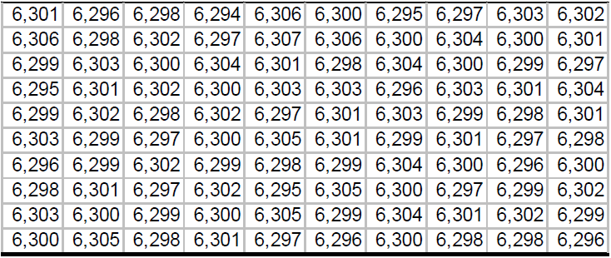

TEMA 5:(14 puntos). **EJERCICIO GRÁFICODE CONTROL**

**Se tiene un proceso de fabricación de anillos de pistón para motor de automóvil y a la salida del proceso se toman las piezas y se mide el diámetro.**

**¿El proceso está bajo control? Explique**

